创业学院工作简报

主办：创业学院 第1期 2023年1月

1. 双创政策

**1、武汉市科技局开展2022年度火炬统计调查工作**

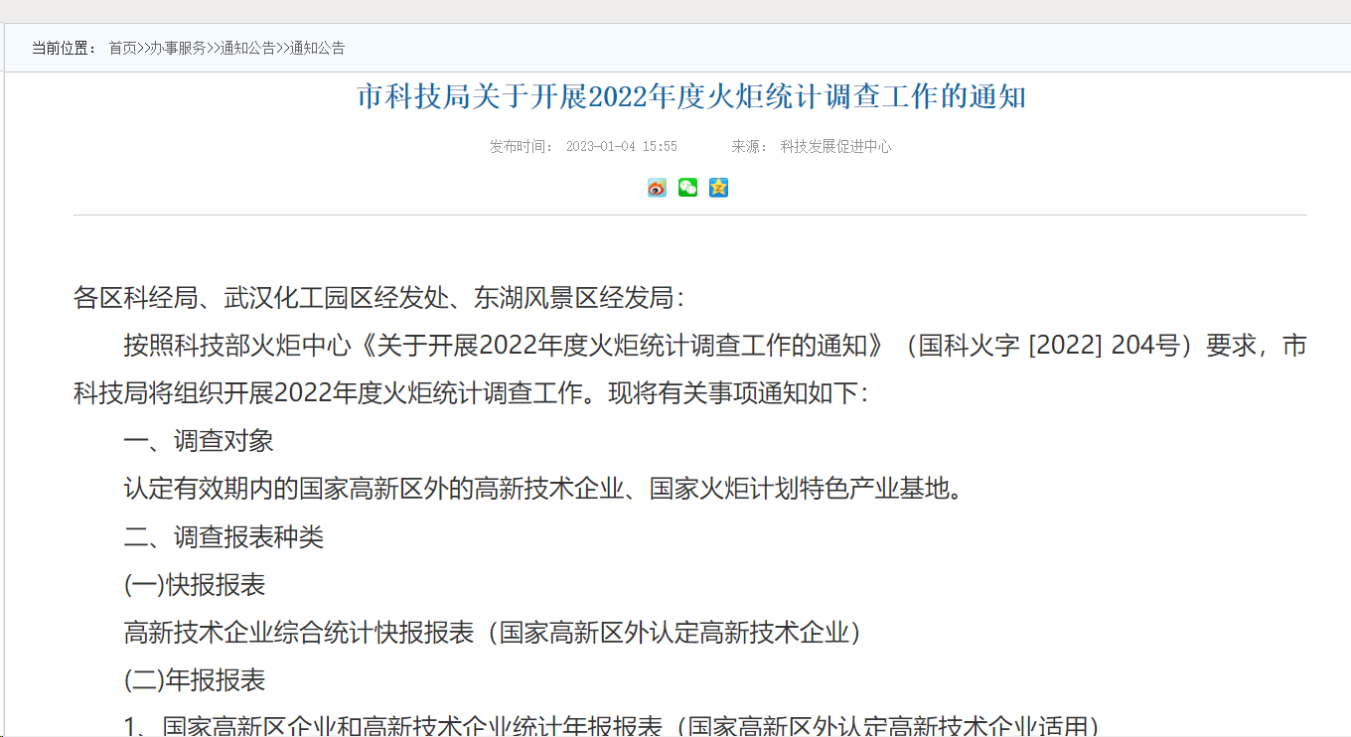

原文来源：武汉市科技局科技发展促进中心

原文链接：<https://kjj.wuhan.gov.cn/wmfw/tzgg/tzgg_18371/202301/t20230104_2124455.html>

**2、武汉市科技局开展2022年度科技创业孵化载体统计调查通知**

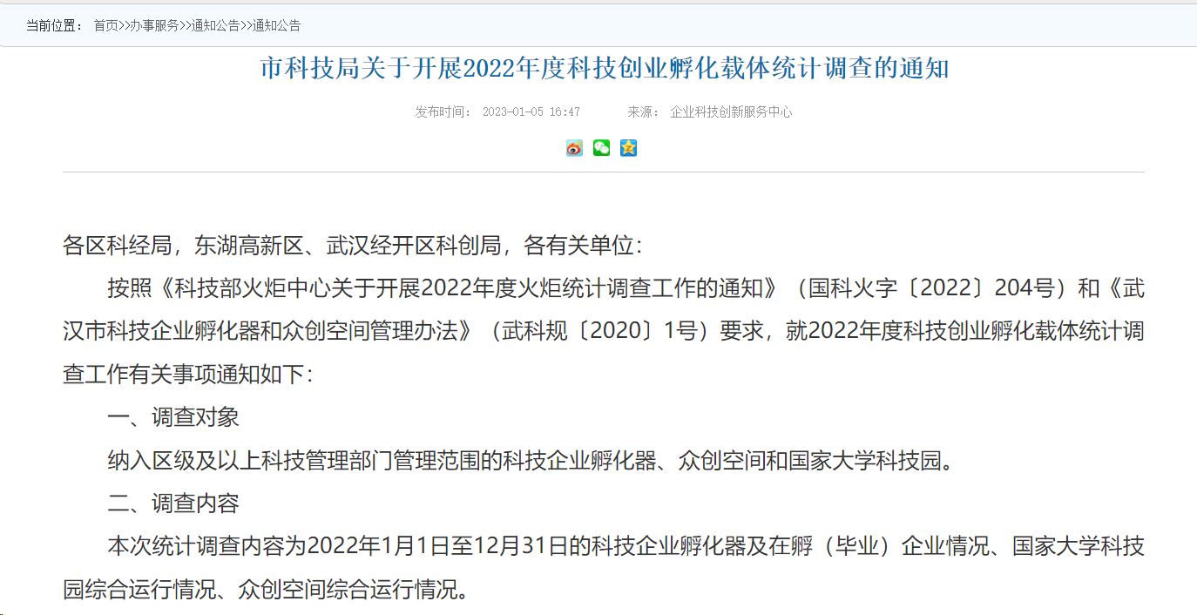

原文来源：武汉市科技局企业科技创新服务中心

原文链接：<https://kjj.wuhan.gov.cn/wmfw/tzgg/tzgg_18371/202301/t20230105_2125381.html>

1. 双创导师

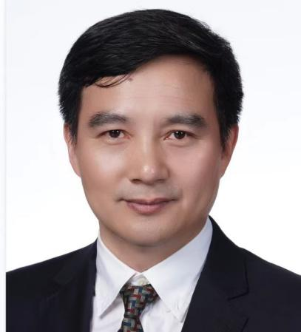

褚人乾

上海圆舟电子科技有限公司创始人、董事长。通信与信息系统高级工程师。

主要研究方向为船用导航雷达、雷达信号处理、强杂波复杂背景下水面小雷达目标跟踪、智能船舶与智能航运、软件无线电、卫星与组合导航等通信与信息处理系统。参与并主持多个军队、地方重点项目和产品的技术攻关和产品研制。

拥有授权发明专利3项，近20个实用新型专利。主持申报上海市科委创新基金扶持项目3个，军民融合协同创新项目2个。曾获军队科技进步奖二等奖和三等奖，上海市海洋科技进步奖一等奖。2021年当选上海市普陀区长征镇第15次党代会代表。

1. 双创学子

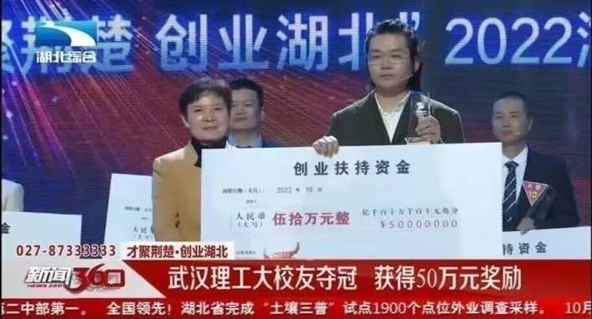

武汉晴晨医疗器械有限责任公司 创始人

赵一凡荣获2022年湖北省大学生创业扶持资金50万元

1. 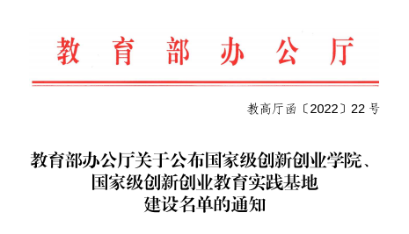双创荣誉

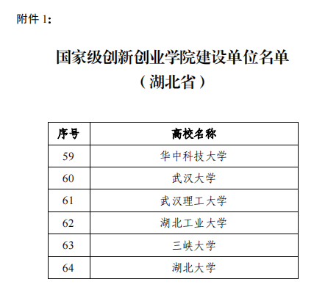

获批全国首批国家级创新创业学院

1. 梦工场亮点
2. **大学生创新创业梦工场寒假安全自查和互查工作**

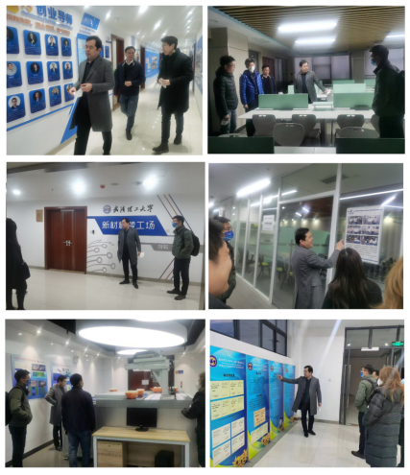

1月3日下午，创业学院组织梦工场场长召开了寒假安全自查和互查工作布置会，各位梦工场场长就寒假期间大学生创新创业梦工场的人员安全、电气安全、设备安全、消防安全和寒假入驻团队进行检查。

1. **创业学院举办梦工场新任场长新年首次工作例会**

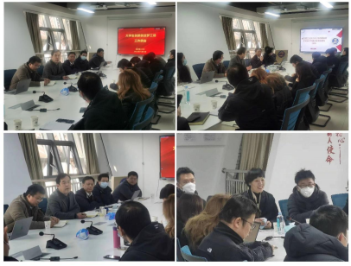

1月3日，创业学院在南湖校区大学生创新创业园立行楼601会议室举办大学生创新创业梦工场新任场长新年首次工作例会。